PENGADILAN TINGGI AGAMA PADANG
Jl. By Pass KM 24 Anak Air Padang
Telp. (0751) 7054806, Fax. (0751) 40537, Homepage : www.pta-padang.go.id
e-mail : admin@pta-padang.go.id

Nomor : W3-A/ /KU.01/ X/2022 Oktober 2022
Lampiran : 1 (satu) set
Perihal : Penyampaian Laporan DIPA 005.01.2.401901/2022

Yth. Kuasa Pengguna Anggaran PTA Padang

Assalamualaikum Wr. Wb.
Bersama ini disampaikan Laporan bulan September 2022 DIPA 04.01.2.401901/2022 (Badan Peradilan Agama) sebagai berikut :
- Laporan Realisasi Anggaran sampai dengan September 2022 yaitu 62,02% atau Rp. 241.143.000-

- Monitoring Pengujian SPP dan Penerbitan SPM
Jumlah SPP yang diterima 3 dan jumlah SPM yang terbit berjumlah 3 (Terlampir)
Demikian kami sampaikan, apabila bapak berpendapat lain kami mohon petunjuk, terimakasih.
Wassalam,
Penguji SPP dan Penandatangan SPM
Pengadilan Tinggi Agama Padang

Millia Sufia, S.E., S.H., M.M.
NIP. 19841014 200904 2 002

Tembusan:
- Yth. Ketua Pengadilan Tinggi Agama Padang
- Yth. Pejabat Pembuat Komitmen PTA Padang

PENGADILAN TINGGI AGAMA PADANG
Jl. By Pass KM 24 Anak Air Padang
Telp. (0751) 7054806, Fax. (0751) 40537, Homepage : www.pta-padang.go.id
e-mail : admin@pta-padang.go.id

Nomor : W3-A/ /KU.01/V/2019 31 Mei 2022
Lampiran : 1 (satu) set
Perihal : Penyampaian Laporan DIPA 005.01.2.401900/2019

Yth. Kuasa Pengguna Anggaran PTA Padang

Assalamualaikum Wr. Wb.
Bersama ini disampaikan Laporan bulan April 01.2.401901/2022 (Badan Peradilan Agama) sebagai berikut :
- Laporan Realisasi Anggaran sampai dengan April 2022 Rp.108.082.000,-(27.80%)

- Monitoring Pengujian SPP dan Penerbitan SPM
Jumlah SPP yang diterima 1 dan jumlah SPM yang terbit berjumlah 1 (Terlampir)
Demikian kami sampaikan, apabila bapak berpendapat lain kami mohon petunjuk, terimakasih.
Wassalam,
Penguji SPP dan Penandatangan SPM
Pengadilan Tinggi Agama Padang

Millia Sufia, S.E., S.H., M.M.
NIP. 19841014 200904 2 002

Tembusan:
- Yth. Ketua Pengadilan Tinggi Agama Padang
- Yth. Pejabat Pembuat Komitmen PTA Padang

PENGADILAN TINGGI AGAMA PADANG
Jl. By Pass KM 24 Anak Air Padang
Telp. (0751) 7054806, Fax. (0751) 40537, Homepage : www.pta-padang.go.id
e-mail : admin@pta-padang.go.id

Nomor : W3-A/ /KU.01/IV/2019 Padang, April 2019
Lampiran : 1 (satu) set
Perihal : Penyampaian Laporan DIPA 005.01.2.401900/2019

Yth. Kuasa Pengguna Anggaran PTA Padang

Assalamualaikum Wr. Wb.
Bersama ini disampaikan Laporan bulan Maret 2019 untuk Satuan Kerja Pengadilan Tinggi Agama Padang DIPA 005.01.2.401900/2019 (Badan Urusan Administrasi) sebagai berikut :
- Laporan Realisasi Anggaran sampai dengan Maret 2019 sebesar 16,09%
- Laporan Monitoring Pengujian SPP dan Penerbitan SPM
- Jumlah SPP yang diterima 11 dan jumlah SPM yang terbit berjumlah 10, SPM yang ditolak 1.
- Kartu Pengawasan Mata Anggaran
Dilakukan pencatatan sesuai SPM yang terbit sehingga ada terjadi perbedaan pada realisasi anggaran (SPP dan SPM 00017 s.d. Nomor 00027).
Demikian kami sampaikan, apabila bapak berpendapat lain kami mohon petunjuk, terimakasih.
Wassalam,
Penguji SPP dan Penandatangan SPM
Pengadilan Tinggi Agama Padang

Millia Sufia, S.E., S.H., M.M.
NIP. 19841014 200904 2 002

Tembusan:
- Yth. Ketua Pengadilan Tinggi Agama Padang
- Yth. Pejabat Pembuat Komitmen PTA Padang

PENGADILAN TINGGI AGAMA PADANG
Jl. By Pass KM 24 Anak Air Padang
Telp. (0751) 7054806, Fax. (0751) 40537, Homepage : www.pta-padang.go.id
e-mail : admin@pta-padang.go.id

Nomor : W3-A/ /KU.01/IX/2022 September 2022
Lampiran : 1 (satu) set
Perihal : Penyampaian Laporan SMART DJA

Yth. Kuasa Pengguna Anggaran PTA Padang

Assalamualaikum Wr. Wb.
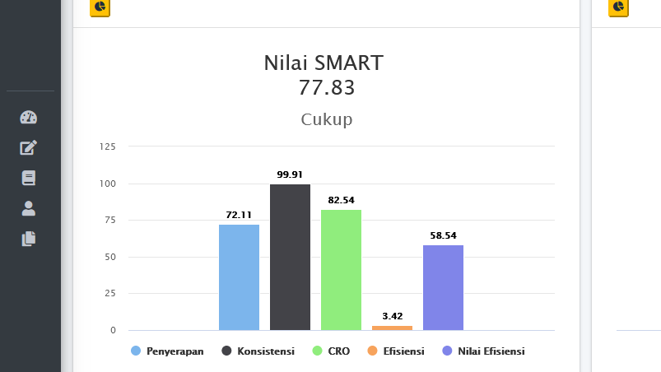
Bersama ini disampaikan Laporan SMART DJA bulan Agustus 2022 untuk Satuan Kerja Pengadilan Tinggi Agama Padang DIPA 005.01.2.401901/2021 (Badan Peradilan Agama) sebagai berikut :

Demikian kami sampaikan, apabila bapak berpendapat lain kami mohon petunjuk, terimakasih.
Wassalam,
Penguji SPP dan Penandatangan SPM
Pengadilan Tinggi Agama Padang

Millia Sufia, S.E., S.H., M.M.
NIP. 19841014 200904 2 002

Tembusan:
- Yth. Ketua Pengadilan Tinggi Agama Padang
- Yth. Pejabat Pembuat Komitmen PTA Padang

PENGADILAN TINGGI AGAMA PADANG

Jl. By Pass KM 24 Anak Air Padang
Telp. (0751) 7054806, Fax. (0751) 40537, Homepage : www.pta-padang.go.id
e-mail : admin@pta-padang.go.id

Nomor : W3-A/ /KU.01/IX/2022 September 2022
Lampiran : 1 (satu) set
Perihal : Penyampaian Laporan SMART DJA

Yth. Kuasa Pengguna Anggaran PTA Padang

Assalamualaikum Wr. Wb.
Bersama ini disampaikan Laporan SMART DJA bulan Agustus 2022 untuk Satuan Kerja Pengadilan Tinggi Agama Padang DIPA 005.01.2.401901/2021 (Badan Peradilan Agama) sebagai berikut :

Demikian kami sampaikan, apabila bapak berpendapat lain kami mohon petunjuk, terimakasih.
Wassalam,
Penguji SPP dan Penandatangan SPM
Pengadilan Tinggi Agama Padang

Millia Sufia, S.E., S.H., M.M.
NIP. 19841014 200904 2 002

Tembusan:
- Yth. Ketua Pengadilan Tinggi Agama Padang
- Yth. Pejabat Pembuat Komitmen PTA Padang

PENGADILAN TINGGI AGAMA PADANG

Jl. By Pass KM 24 Anak Air Padang
Telp. (0751) 7054806, Fax. (0751) 40537, Homepage : www.pta-padang.go.id
e-mail : admin@pta-padang.go.id

Nomor : W3-A/ /KU.01/VII/2019 Padang, Juli 2019
Lampiran : 1 (satu) set
Perihal : Penyampaian Laporan DIPA 005.01.2.401900/2019

Yth. Kuasa Pengguna Anggaran PTA Padang

Assalamualaikum Wr. Wb.
Bersama ini disampaikan Laporan bulan 31 Mei 2019 untuk Satuan Kerja Pengadilan Tinggi Agama Padang DIPA 005.01.2.401900/2019 (Badan Urusan Administrasi) sebagai berikut :
- Laporan Realisasi Anggaran sampai dengan Juni 2019 sebesar 30,68%
- Laporan Monitoring Pengujian SPP dan Penerbitan SPM
- Jumlah SPP yang diterima 14 dan jumlah SPM yang terbit berjumlah 14, SPM yang ditolak 0 (SPM 00054 s.d. SPM 00067).
Demikian kami sampaikan, apabila bapak berpendapat lain kami mohon petunjuk, terimakasih.
Wassalam,
Penguji SPP dan Penandatangan SPM
Pengadilan Tinggi Agama Padang

Millia Sufia, S.E., S.H., M.M.
NIP. 19841014 200904 2 002

Tembusan:
- Yth. Ketua Pengadilan Tinggi Agama Padang
- Yth. Pejabat Pembuat Komitmen PTA Padang

